Правила выбора кровати для лежачего пожилого человека

Появление лежачего больного в доме означает увеличение физической и эмоциональной нагрузки на близких ему людей. Но и самому пациенту приходится несладко.
Ускорить реабилитацию, облегчить уход за пожилым человеком, не допустить развития осложнений, улучшить качество жизни самого больного поможет современное медицинское оборудование. И правильная кровать – это один из важных элементов ухода.

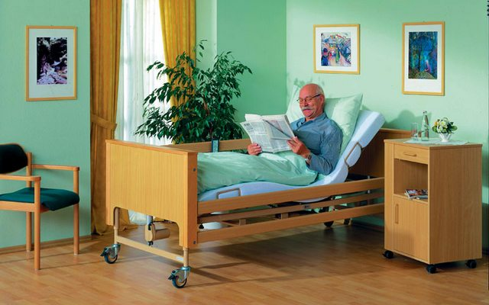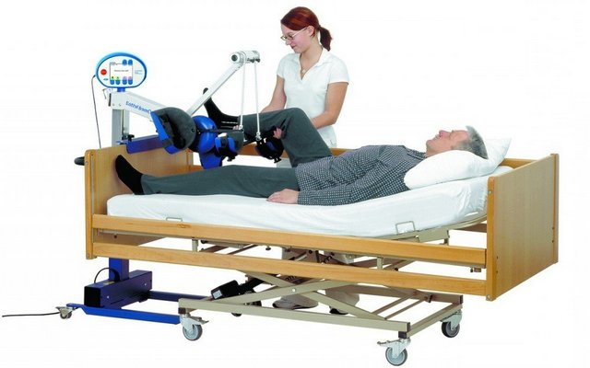

Виды медицинских кроватей

Для ухода за лежачим пожилым человеком не используется обыкновенный привычный предмет интерьера. Лучшим выбором станет специализированная медицинская кровать.
Она оснащена секциями, позволяющими уложить пожилого человека в удобную ему позицию, поддержать голову, по необходимости приподнять тазовую область без лишнего напряжения позвоночника.
Кроме этого, такое устройство позволяет уложить больного в позу Фаулера. Эта позиция уменьшает нагрузку на брюшину, что снижает риск развития пневмоний, застойных явлений, вероятность нарушения моторики кишечника.
В настоящее время производят 2 вида медицинских кроватей:
- механическая;
- с электроприводом.
Количество секций, позволяющих изменять положение пожилого человека, может варьироваться от 1 до 4. Это позволяет подобрать оптимальную кровать для каждого пациента.

Какую многофункциональную кровать лучше выбрать

Выбор медицинской кровати нужно обсудить с лечащим врачом, так как диагноз пациента определяет количество секций и необходимость установки дополнительного оборудования.
Одна секция – позволяет приподнять голову и снизить нагрузку на шейный отдел.
Две секции – оптимально при травмах конечностей, так как можно менять положение тела в произвольном порядке.
Три и четыре секции – позволяет варьировать позу пациента в тазовой области.
Выбор типа привода зависит от финансовых возможностей родственников пожилого человека. Механическое управление требует физических усилий, электроприводы обеспечивают более мягкое движение секций.

Виды кроватей по типу привода:
Механическая – может быть оснащена любым количеством секций. Регулировка ручная, стопоры фиксируются вручную. Оборудование оснащают различными съемными панелями, перемычками, упорами для пациента. Это улучшает доступ к пожилому человеку и облегчает ему двигательную активность в пределах кровати.
Механическая с пневматической пружиной – можно изменять угол наклона секций в произвольном положении. Кроме этого, такое оборудование позволяет пожилому человеку принять позу Тренделенбурга, когда верхняя часть туловища расположена ниже области таза.
Червячный привод – есть возможность опускать секции в произвольном порядке с меньшими физическими усилиями и более плавно.
С электроприводами – такие кровати считаются самыми функциональными. Управление оборудованием производится при помощи пульта дистанционного управления и без прилагаемых усилий.
Пациент самостоятельно может изменять положение тела. Сам факт управления собственными движениями смягчает эмоциональное состояние пожилого человека. Кроме этого, подобные устройства существенно облегчают уход за пациентом, выполнение гигиенических процедур, массажей. Большинство моделей с электрическим приводом оснащены дублирующей механической регулировкой.
Дополнительные устройства устанавливаются исходя из диагноза пациента. Это может быть инфузионная стойка, планка для приподнимания больного в сидячее или вертикальное положение, веревочная лестница для облегчения подъема.

Все медицинские кровати оборудуют противопролежневыми матрасами. Некоторые модели оснащены функций переворачивания. Это позволяет избежать образования пролежней и предупредить застойные явления в легких и брюшной полости.

Правила эксплуатации многофункциональной кровати
Функциональная кровать – это специализированное высокотехнологичное оборудование. Существует ряд правил ухода за медицинским комплексом:
- Перед установкой проверить легкость управления всеми блоками кровати.
- Не ставить на скользких или покатых поверхностях. Только на ровном полу.
- Следить за целостностью электрических кабелей. Не допускать их перекручивания.
- Если нужно проверить работоспособность кровати с электрическим приводом, то ее отключают от сети.
- Для перемещения оборудования провода отключают от сети и укладывают в короб.
- При эксплуатации не используют удлинители.
- Пульт управления должен быть закреплен на крючке в поле зрения пациента.
- Обязательна периодическая санитарная обработка кровати.
- Один раз в неделю кабели проверяют на наличие повреждений.

Экономить на медицинском оборудовании не разумно, так как специализированная кровать облегчит состояние больного и уход за ним.

